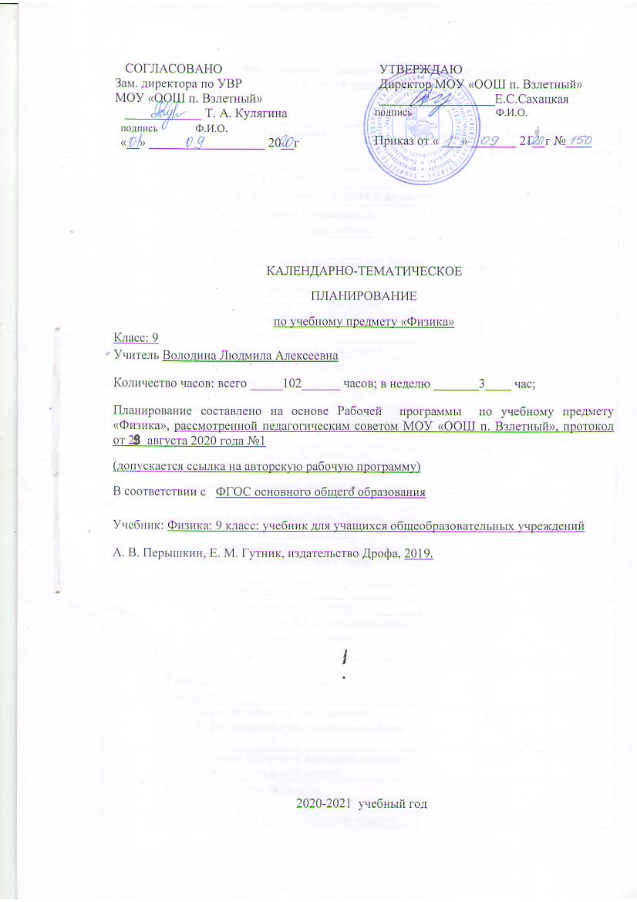
Календарно-тематическое планирование уроков физики в 9 классе

№ урока | Тема урока | Количество часов | Дата проведения
 |  |  | По плану | По факту
 | 1 триместр
Законы взаимодействия и движения тел (34ч)
1 | Инструктаж по технике безопасности.  Материальная точка. Система отчета. | 1 | 3.09
2 | Перемещение.  Определение координаты движущегося тела. | 1 | 4.09
3 | Перемещение при прямолинейном равноускоренном движении. | 1 | 5.09
4 | Графическое представление движения. | 1 | 10.09
5 | Решение задач по теме «Графическое  представление движения». | 1 | 11.09
6 | Равноускоренное движение. Ускорение. | 1 | 12.09
7 | Скорость прямолинейного равноускоренного движения. График скорости. | 1 | 17.09
8 | Перемещение при равноускоренном  движении. | 1 | 18.09
9 | Решение задач по теме «Равноускоренное движение». | 1 | 19.09
10 | Инструктаж по технике безопасности.  Л./р. № 1 «Исследование равноускоренного движения без начальной скорости». | 1 | 24.09
11 | Относительность движения. | 1 | 25.09
12 | Инерциальные системы отчета. Первый закон Ньютона. | 1 | 26.09
13 | Второй закон Ньютона. | 1 | 1.10
14 | Решение задач по теме «Второй закон Ньютона». | 1 | 2.10
15 | Третий закон Ньютона. | 1 | 3.10
16 | Решение задач на законы Ньютона. | 1 | 8.10
17 | Контрольная работа №1 «Прямолинейное равноускоренное движение. Законы Ньютона». | 1 | 9.10
18 | Свободное падение.  Ускорение свободного падения. Невесомость. | 1 | 10.10
19 | Инструктаж по технике безопасности.  Л./р. № 2 «Измерение ускорения свободного падения». | 1 | 15.10
20 | Решение задач по теме «Свободное падение. Ускорение свободного падения». | 1 | 16.10
21 | Закон Всемирного тяготения. | 1 | 17.10
22 | Решение задач по теме «Закон всемирного тяготения». | 1 | 22.10
23 | Ускорение свободного падения на Земле и других небесных телах. | 1 | 23.10
24 | Прямолинейное и криволинейное движение. | 1 | 24.10
25 | Движение тела по окружности с постоянной по модулю скоростью. | 1 | 5.11
26 | Искусственные спутники Земли. | 1 | 6.11
27 | Решение задач по теме «Движение тела по окружности с постоянной по модулю скоростью». | 1 | 7.11
28 | Импульс тела. Импульс силы. | 1 | 12.11
29 | Закон сохранения импульса тела. | 1 | 13.11
30 | Реактивное движение. | 1 | 14.11
31 | Решение задач по теме «Закон сохранения импульса». | 1 | 19.11
32 | Закон сохранения энергии. | 1 | 20.11
33 | Решение задач на «Закон сохранения энергии». | 1 | 21.11
34 | Контрольная работа №2 «Законы сохранения». | 1 | 26.11
Механические колебания и волны. Звук. (16ч)
35 | Колебательное движение. Свободные колебания. | 1 | 27.11
36 | Величины, характеризующие колебательное движение. | 1 | 28.11
 | 2 триместр
37 | Инструктаж по технике безопасности.  Л./р. № 3 «Исследование зависимости периода и частоты свободных колебаний нитяного маятника от его длины». | 1 | 3.12
38 | Гармонические колебания. | 1 | 4.12
39 | Затухающие колебания. Вынужденные колебания. | 1 | 5.12
40 | Резонанс. | 1 | 10.12
41 | Распространение колебаний в среде. Волны. | 1 | 11.12
42 | Длина волны. Скорость распространения волн. | 1 | 12.12
43 | Решение задач по теме «Длина волны. Скорость распространения волн». | 1 | 17.12
44 | Источники звука. Звуковые колебания. | 1 | 18.12
45 | Высота, тембр и громкость звука. | 1 | 19.12
46 | Распространение звука. Звуковые волны. | 1 | 24.12
47 | Отражение звука. Звуковой резонанс. | 1 | 25.12
48 | Интерференция звука. | 1 | 26.12
49 | Решение задач по теме «Механические колебания и волны». | 1 | 14.01
50 | Контрольная работа №3 «Механические колебания и волны». | 1 | 15.01
Электромагнитное поле (26 ч)
51 | Магнитное поле. | 1 | 16.01
52 | Направление тока и направление линий его магнитного поля. | 1 | 21.01
53 | Обнаружение магнитного поля по его действию на электрический ток. Правило левой руки. | 1 | 22.01
54 | Решение задач на применение «Правил левой и правой руки». | 1 | 23.01
55 | Магнитная индукция. | 1 | 28.01
56 | Магнитный поток. | 1 | 29.01
57 | Явление электромагнитной индукции | 1 | 30.01
58 | Инструктаж по технике безопасности.  Л./р. № 4 «Изучение явления электромагнитной индукции». | 1 | 4.02
59 | Направление индукционного тока.  Правило Ленца. | 1 | 5.02
60 | Явление самоиндукции. | 1 | 6.02
61 | Получение и передача переменного электрического тока. Трансформатор. | 1 | 11.02
62 | Решение задач по теме «Трансформатор». | 1 | 12.02
63 | Электромагнитное поле. Электромагнитные волны. | 1 | 13.02
64 | Колебательный контур. Получение электромагнитных колебаний. | 1 | 18.02
65 | Принципы радиосвязи и телевидения. | 1 | 19.02
66 | Электромагнитная природа света.  Интерференция света. | 1 | 20.02
67 | Преломление света. Физический смысл показателя преломления. | 1 | 25.02
68 | Преломление света. | 1 | 26.02
69 | Дисперсия света. Цвета тел. Спектрограф. | 1 | 27.02
 | 3 триместр
70 | Типы спектров. Спектральный анализ. | 1 | 3.03
71 | Поглощение и испускание света атомами. Происхождение линейчатых спектров. | 1 | 4.03
72 | Инструктаж по технике безопасности. Лабораторная работа №5. «Наблюдение сплошного и линейчатого спектров» | 1 | 5.03
73 | Решение задач по теме «Электромагнитное поле». | 1 | 10.03
74 | Решение задач по теме «Электромагнитное поле». | 1 | 11.03
75 | Обобщение и систематизация знаний по теме: «Электромагнитное поле» | 1 | 12.03
76 | Контрольная работа №4 «Электромагнитное поле». | 1 | 17.03
Строение атома и атомного ядра (18 ч)
77 | Радиоактивность. Модели атомов. | 1 | 18.03
78 | Радиоактивные превращения атомных ядер. | 1 | 19.03
79 | Решение задач по теме «Радиоактивные превращения атомных ядер». | 1 | 1.04
80 | Экспериментальные методы исследования частиц. | 1 | 2.04
81 | Открытие протона и нейтрона. | 1 | 7.04
82 | Состав атомного ядра. Ядерные силы. | 1 | 8.04
83 | Энергия связи. Дефект масс. | 1 | 9.04
84 | Решение задач по теме «Энергия связи. Дефект масс». | 1 | 14.04
85 | Деление ядер урана. Цепная реакция. | 1 | 15.04
86 | Ядерный реактор. Преобразование внутренней энергии атомных ядер в электрическую энергию. | 1 | 16.04
87 | Атомная энергетика. | 1 | 21.04
88 | Биологическое действие радиации. Закон радиоактивного распада. | 1 | 22.04
89 | Решение задач по теме «Закон радиоактивного распада». | 1 | 23.04
90 | Термоядерная реакция. | 1 | 28.04
91 | Инструктаж по технике безопасности.  Л./р. № 6 «Изучение деления ядра урана по фотографиям готовых треков» | 1 | 29.04
92 | Инструктаж по технике безопасности.  Л./р. № 7 «Изучение треков заряженных частиц по готовым фотографиям». | 1 | 30.04
93 | Обобщение по теме: «Строение атома и атомного ядра» |  | 5.05
94 | Контр. работа №5 «Строение атома и атомного ядра». | 1 | 6.05
 | Строение и эволюция Вселенной (6ч)
95 | Состав, строение и происхождение Солнечной системы. | 1 | 7.05
96 | Большие планеты Солнечной системы. | 1 | 12.05
97 | Малые тела Солнечной системы. | 1 | 13.05
98 | Строение, излучения и эволюция Солнца и звезд. | 1 | 14.05
99 | Строение и эволюция Вселенной. | 1 | 17.05
100 | Итоговая контрольная работа. | 1 | 19.05
 | Повторение (2ч)
101 | Повторение по теме: «Электромагнитное поле» | 1 | 20.05
102 | Повторение по теме: «Строение атома и атомного ядра» | 1 | 21.05

